еҚысқа мерзімді сабақ жоспар
№ 7
САБАҚ: |  | Колледж: «Астрахан ауылы Агротехникалық колледжі»МКҚК
Күні: |  | Мұғалімнің аты-жөні: Кеншиликова Меруерт Максатбековна
Курс: 1 курс |  | Қатысқан оқушылар: саны: |  | Қатыспағандар:
Топ:

Сабақтың тақырыбы |  | Еліміздегі өнеркәсіптің дамуы
Осы сабақ арқылы жүзеге асатын оқу мақсаттары |  | 10.​1.​6.​1 көтерілген мәселе бойынша әртүрлі дереккөздерден алынған мәтіндерді тыңдау және салыстыру, өз көзқарасын аргументтер негізінде дәлелдеу
Сабақтың мақсаттары |  | - көтерілген мәселе бойынша әртүрлі дереккөздерден алынған мәтіндерді тыңдайды  - көтерілген мәселе бойынша әртүрлі дереккөздерден алынған мәтіндерді тыңдап салыстырады  - өз көзқарасын аргументтер негізінде дәлелдейді
Ойлау дағдысының деңгейі |  | білу, түсіну, қолдану, жоғары деңгей дағдылары (талдау, жинақтау, салыстыру, бағалау)
Бағалау критерийлері |  | - көтерілген мәселе бойынша әртүрлі дереккөздерден алынған мәтіндерді тыңдайды  - көтерілген мәселе бойынша әртүрлі дереккөздерден алынған мәтіндерді тыңдап салыстырады  - өз көзқарасын аргументтер негізінде дәлелдейді
Тілдік мақсаттар |  | Лексикалық бірліктер: отандық өнеркәсіп, еңбек өнімділігі, тиімді пайдалану, күшейту .  Пәнге қатысты сөздік қор мен терминдер:  Кәсіпорын, азық-түлік өнеркәсібі, кен байыту комбинаты, әртараптандыру, өндірісті кеңейту, өндіру, жабдықталу  Диалог және жазылымға қатысты тіркестер:  қазіргі заман, басты мақсат
Құндылықтар |  | Адамгершілік, сыйластық, отансүйгіштік
Пәнаралық байланыс |  | Тарих, география
Осыған дейін меңгерілген білім |  | Отандық өнім - ұлт мақтанышы
Жоспарланатын уақыт | Сабақ барысы |  |  |  |  | Дереккөздер
Сабақтың басы  5 минут  15 минут  10 минут  15 минут  10 минут  10 минут  10 минут  10 минут | Ұйымдастыру кезеңі:  - Сәлемдесу  - Студенттер назарын сабаққа аудару  - Кезекшімен әңгіме  - Үйге тапсырмасын тексеру:  22 бет 7-тапсырма. Мәтіндерден күрделі сөздерді тауып, кестені толтырыңыздар.мағынасын ашыңыздар.  Күрделі сөздер Зат атауын білдіреді Іс-қимылды білдіреді Жазылу емлесі  Мемлекеттік бағдарлама + бөлек жазылады  1-тапсырма. Жеке жұмыс. Түсіну. Анықтау. «Мәтінмен жұмыс» әдісі Мәтінді оқыңыздар. Ел тарихында маңызды орын алған өнеркәсіп орындарымен таныс болыңыздар.  Өнеркәсіп – Қазақстанның халықшаруашылығының жетекші саласы. Ұзақ уақыт бойы майдан қажеттіліктерін өтеген өнеркәсіп кәсіпорындарыенді бейбіт өнімді шығара бастады. Ауыр индустрияның кәсіпорындары салынды. Қазақ металлургия зауытының құрылысы аяқталды. Ақтөбе ферроқорытпазауытының қуаттылығы артты, «Қаратау» кен-химия комбинаты өз жұмысын бастады. Жергілікті отынға негізделген энергетика дамыды. Жеңіл өнеркәсіп және азық-түлік өнеркәсібі әрі қарай дамыды. Халық тұтынатын тауарлар ассортименті көбейді, тауарлар сапасы да артты. Республиканың жалпы одақтық еңбек бөлісу үдерісіне сәйкес қара мен түсті металлургия, мұнай мен газ өнеркәсібі, өнеркәсіптің химия және нефтехимиялық салалары тез дамып кете бастады.  Соколов-Сарыбай тау-кен байыту комбинаты, Павлодар алюминий зауыты, Өскемен титан-магний комбинат, Балқаш тау-кен металлургиялық комбинаты өз жұмысын бастады. Мұнай өндіретін өнеркәсіп жылдам дамып кетті.  Қазақстанның машина жасау саласы ауыл шаруашылығына қызмет көрсетуге бағытталды. «Қазақсельмаш» зауытында жаңа қуаттылықтар іске қосылды, олар ауыл шаруашылық машиналардың құрамдас бөліктерін шығарды, жаңа машиналар мен жабдықтардың шығару үдері басталды, олардың арқасында егіншілік пен шаруашылық салаларындағы механикаландыру басталды.  Дискрептор:  - Мәтінді оқиды  - Мазмұнын түсінеді  Бағалау: Өзін - өзі бағалау  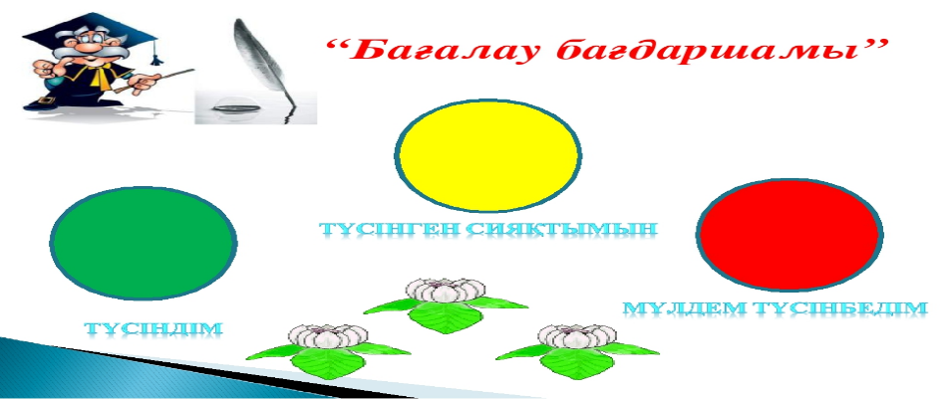  2-тапсырма. Топтық жұмыс. «Қос жазба күнделігі» әдісі арқылы мәтіннен өнеркәсіп атауларын тауып, олардың қандай салаға жататын түсіндіріңіздер.  Дискрептор:  - Мәтіннен өнеркәсіп атауларын табады  - Олардың қандай салаға жататынын анықтайды  Бағалау: Топтық бағлау  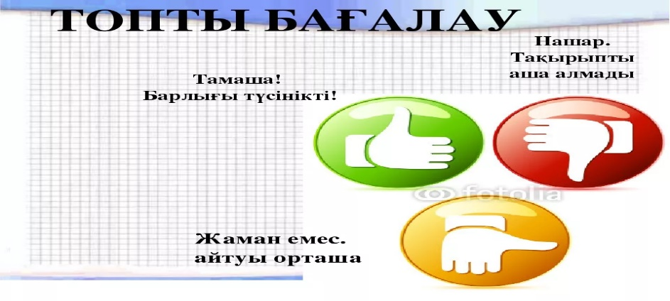  3-тапсырма. Т.Ж. «Мәтінмен жұмыс» әдісі арқылы мәтіндегі ақпараттарды негізге ала отырып, қазір елімізде кәсіпорындардың бар – жоғы туралы пікірталас ұйымдастырыңыздар.  1-топ. Металлургия өндірісі  2-топ.Жеңіл және азық-түлік өнеркәсібі  3-топ.Мұнай-газ өнеркәсібі  4-топ.Мәшина жасау өндірісі  Дискрептор:  - Мәтінді тыңдайды  - Мәтіндегі негізгі ақпаратты түсінеді  - Негізгі ақпарат бойынша пікірталас ұйымдастырды  Бағалау: «Еңбегіне қарай еңбегі» әдісі  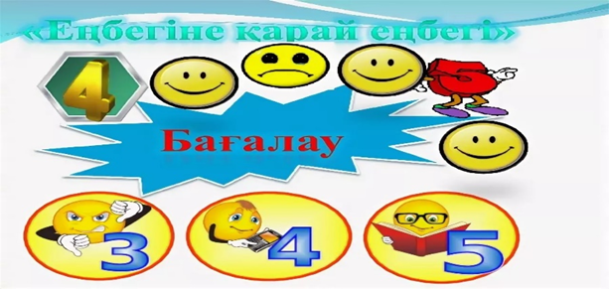  4-тапсырма. Жеке жұмыс. «Іріктеу » әдісі арқылы мәтіндегі қарамен берілген сөйлемнің мағынасын ашып, шағын мәтін құраңыздар. Көптік мәнді сөздерді дұрыс қолданыңыздар.  Дискрептор:  - Мәтіндегі қарамен жазылған сөздерді теріп жазады  - Сөздердің мағынасын ашады  - Сол сөздер қолданып шағын мәтін құрады  - Көптік мәнді сөздерді қолданады  Бағалау: «Өзін-өзі бағалау» әдісі  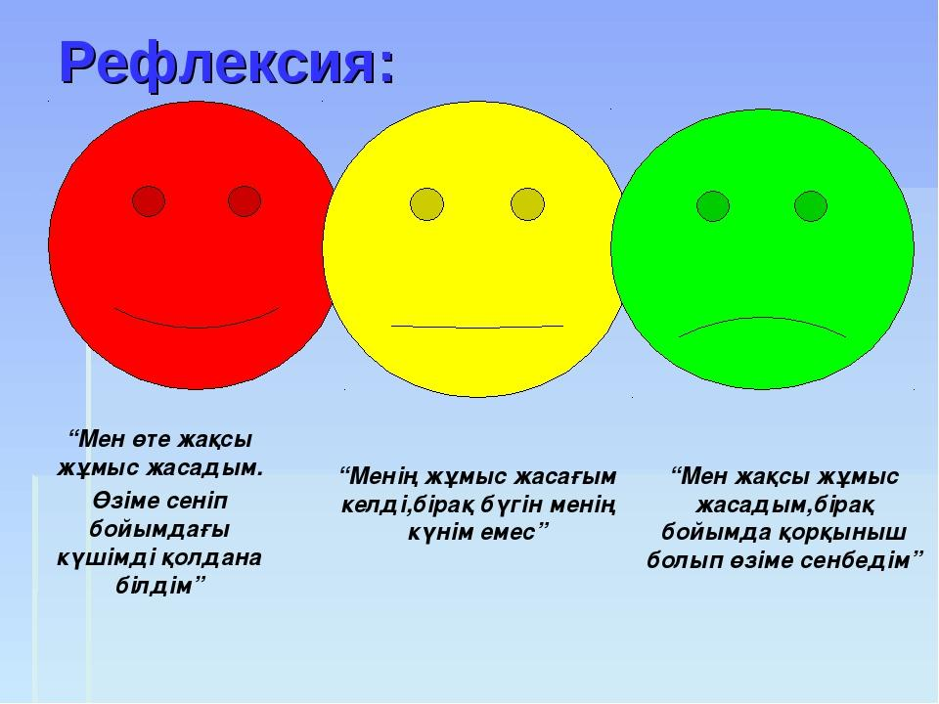  5-тапсырма. Топтық жұмыс. «Мәтінмен жұмыс» әдісі арқылы мәтінді тыңдап (4-аудио), ондағы ақпарат бойынша негізгі ойды анықтаңыздар.  Шығыс Қазақстан табиғи ресурстарының молдығы жөнінен елімізде алдыңғы орында. Кенді Алтай да полиметалдың ірі кен орындары бар. Полиметалдың негізгі құрамы-қорғасын, мырыш және мыс. Кенді Алтай деп түсті және сирек кездесетін металдардың молдығына байланысты аталған. Оңтүстік Алтай мен Қалба жотасында қалайы, вольфрам, ваннадий кен орындары бар. Алтын өндіруден Семей өңіріндегі Бақыршық , Боко кен орындары белгілі. Өскемен қорғасын -мырыш, Риддер полиметалл комбинаттары сияқты ірі кәсіпорындар бар. Зырян қорғасын комбинаты түсті металлургияның ірі кәсіпорны болып саналады. Осы аудандағы қорғасын, мырыш және мыс өндірумен «Қазақмырыш»және «Қазақмыс» корпорациялары айналысады.  Өскеменнің «Шығысмаш» зауыты металлургия зауыттары мен кен байыту комбинаттары үшін бұрғылау жүк тиейтін мәшинелер, кен қазатын құрал-жабдықтар шығарады. Семейде арматура, «Қазақ-кабель», Өскеменде арматура және полимерлік мәшина жасау зауыттары бар.  Дискрептор:  - Мәтінді тыңдайды  - Ондағы ақпарат бойынша негізгі ойды анықтайды  Бағалау. «Смайликтер» арқылы  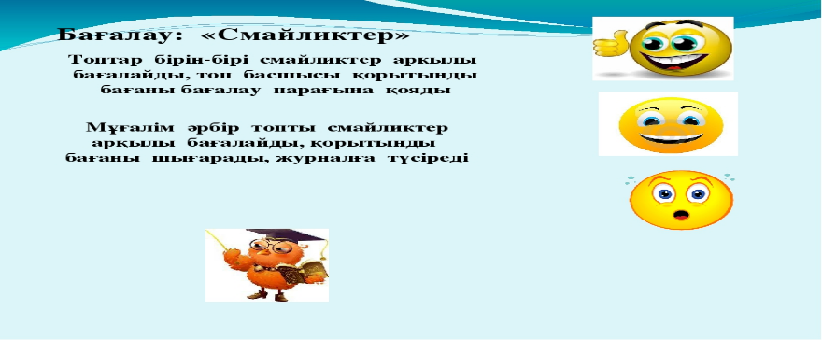  6-тапсырма. Топтық жұмыс. «Сұрыптап талдау» әдісі арқылы Мәтінді қайталап оқып, айтылған өнеркәсіп орындары мен олар шығаратын өнімдерді диаграммаға түсіріңіздер.  Дискрептор:  - Мәтінді оқиды  - Өнеркәсіп орындары мен олар шығаратын өнімдерді диаграммаға түсіреді  Бағалау. «Еңбегіне қарай еңбегі» әдісі  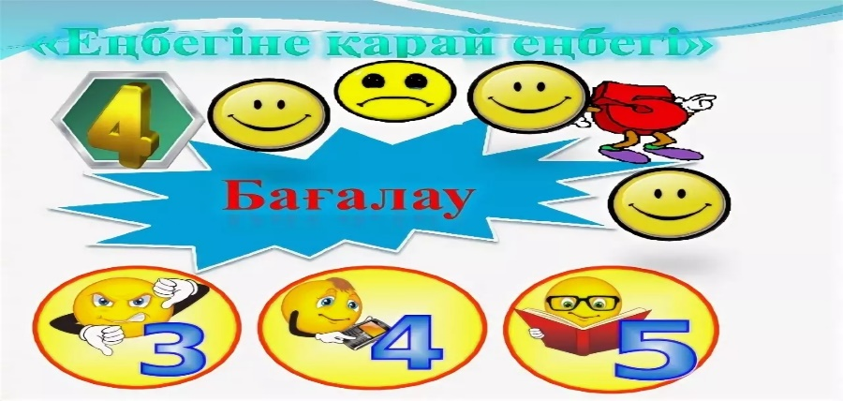  7-тапсырма. Ж.Ж. «Сканерлеп оқу»әдісі арқылы Өздеріңіз тұратын аймақта қандай өнеркәсіп орындары бар? Олар қандай өнім шығарады? Ой бөлісіңіздер.  Дискрептор:  - Өздері тұратын аймақта қандай өнеркәсіп орындар бар екенін анықтайды  - Олар қандай өнім шығаратынын айтады  Бағалау : «Екі жұлдыз, бір тілек» әдісі  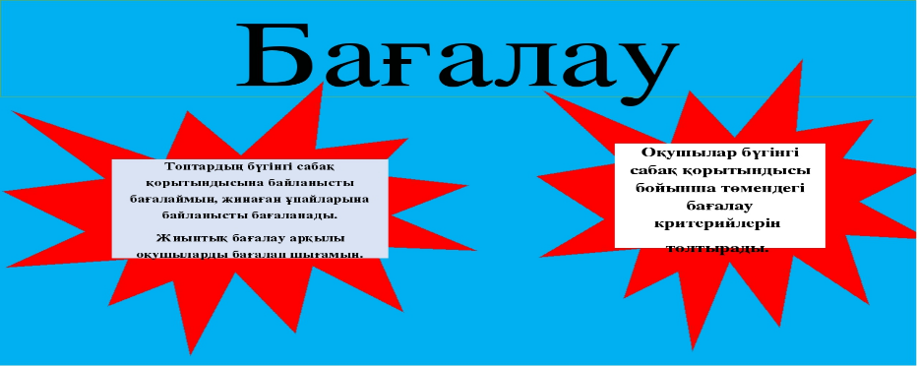 |  |  |  |  | Үйге тапсырманы тексеру  Слаид көрсету  Бағалау «Бағдаршам» әдісі  Қазақстан картасы  Бағалау бағдаршамы суреті  «Қос жазба күнделігі » әдісі  Топты бағалау  «Мәтінмен жұмыс » әдісі  «Еңбегіне қарай еңбегі» әдісі  «Іріктеу» әдісі  «Өзін өзі бағалау» әдісі  «Мәтінмен жұмыс» әдісі  «Смайликтер» әдісі  «Еңбегіне қарай еңбегі» бағалау  «Сканерлеп оқу»әдісі  «Екі жұлдыз, бір тілек» бағалау
Сабақтың соңы  5 минут | Ойтаразы. « ПОПС » формуласын қолданып, мәтіндегі ақпараттар бойынша өз пікірлеріңізді дәлелдеңіздер.  Бірінші сөйлем. Менің ойымша ............... ....................  Екінші сөйлем. Себебі мен оны ..... деп түсіндіремін.  Үшінші сөйлем. Оны мен ...... деген фактілермен, мысалдармен дәлелдей аламын.  Соңғы сөйлем. Осыған байланысты мен............ деген түйін жасадым.  Үйге тапсырма: 24 бет 8-тапсырма. Берілген сөздерді тірек етіп, суретте көрсетілген «Азия АВТО » зауыты туралы шағын мақала жазыңыздар.  Қажетті сөздер: отандық, қосалқы, бөлшек, құрастыру, бәсекелестік, серпін.
Қосымша ақпарат
Дифференциация – Сіз оқушыларға көбірек қолдау көрсету үшін не істейсіз? Қабілеті жоғары оқушыларға қандай тапсырма беруді көздеп отырсыз? |  |  | Бағалау – Оқушылардың ақпаратты қаншалықты меңгергенін қалай тексересіз? |  | Пәнаралық байланыс: Қауіпсіздік ережелері:  АКТ-мен байланыс : Құндылықтармен байланыс (тәрбиелік элемент):
Ойлану
Рефлексия
Сабақ /оқу мақсаттары шынайы ма? Бүгін оқушылар не білді?Сыныптағы ахуал қандай болды?Мен жоспарлаған саралау шаралары тиімді болды ма?Мен берілген уақыт ішінде үлгердім бе?Мен өз жоспарыма қандай түзетулер енгіздім және неліктен?
Жалпы баға
Сәтті өткен екі нәрсені атап көрсетіңіз (сабақ беру және оқытуға қатысты)?
Қандай екі нәрсе сабақтың одан да жақсы өтуіне ықпалын тигізер еді (сабақ беру және оқытуға қатысты)?
Осы сабақ барысында сынып немесе жеке оқушылар туралы менің келесі сабағыма дайындалу үшін қажет болуы мүмкін қандай ақпарат алдым?

